|  |
| --- |
| **SPRINT 1: Definiendo el Proyecto - Planificación Scrum – Repositorio Código** |

|  |  |
| --- | --- |
| **Identificación Proyecto** | |
| Nombre Proyecto: | SportStatistics |
| Número Equipo: |  |
| **Integrantes del equipo** | |
| Rol  (Líder-Desarrollador – Cliente) | Nombre |
| Desarrollador | Angie Juliette Sánchez Pulido |
| Cliente | Nelson Fernando Monroy Rios |
| **Descripción Proyecto (Mundo del Proyecto)** | |
| Actualmente el mundo se encuentra cada vez más globalizado, conectado a través de internet. Para los amantes no solo del futbol sino también, de otros deportes en Colombia es importante conocer en tiempo real los resultados de estos encuentros deportivos, a pesar de estar a miles kilómetros de distancia.  El uso de una aplicación web permite reducir el tiempo del usuario para conocer los resultados de un evento deportivo en específico o de su preferencia.  Por medio de esta página web, el usuario tendrá la oportunidad de tener una cuenta personal, que le permitirá ver lo juegos registrados desde el más reciente hasta el más antiguo, además podrá registrar marcador de un evento deportivo nuevo, equipos y deportes, además de realizar actualizaciones de cada evento en caso de que este esté mal digitado.  El diseño del aplicativo web dispondrá de una página principal que se compone de una barra de menú con el logo de la aplicación, enlaces a deportes y el acceso a usuarios, adicional en esta página principal se podrá visualizar los últimos eventos registrados. | |
| **Objetivo General** | |
| Desarrollar un aplicativo que permita visualizar los marcadores deportivos de los principales eventos transcurridos en Colombia. | |
| **Objetivos Específicos** | |
| * Realizar el diseño del aplicativo web según especificaciones descritas en el planteamiento del problema. * Desarrollar el acceso a usuarios, el cual dispondrá de un panel para registro de eventos nuevos, equipos y deportes y otro de actualización de cada evento registrado y los deportes. | |
| **Requerimientos Funcionales** | |
| A continuación, se describe las funcionalidades de la página web para la visualización de resultados de eventos deportivos en Colombia.   |  |  | | --- | --- | | **Historia de usuario No.** | 1 | | **Titulo** | Registro de usuarios | | **Descripción** | |  |  | | --- | --- | | **Como** | Usuario | | **Quiero** | Ingresar los valores de nombre, correo, edad y contraseña | | **Para** | Poder registrarme en el sistema | | | **Criterios de aceptación** | * Los valores de correo y contraseña deben ser un texto. * Los valores de edad deben ser un número que represente los años. * Los valores de nombre deben ser un texto de máximo 250 caracteres. |  |  |  | | --- | --- | | **Historia de usuario No.** | 2 | | **Titulo** | Visualización de resultados | | **Descripción** | |  |  | | --- | --- | | **Como** | Usuario | | **Quiero** | Ingresar a la lista de eventos deportivos | | **Para** | Ver los eventos deportivos que hay en el sistema | | | **Criterios de aceptación** | * Deben visualizarse del más reciente al más antiguo. |  |  |  | | --- | --- | | **Historia de usuario No.** | 3 | | **Titulo** | Registro de eventos deportivos nuevos | | **Descripción** | |  |  | | --- | --- | | **Como** | Usuario | | **Quiero** | Ingresar los valores fecha, equipo 1, equipo 2, marcador equipo 1, marcador equipo 2, tipo de deporte. | | **Para** | Poder registrar un nuevo evento deportivo. | | | **Criterios de aceptación** | * Los valores de equipo 1 y equipo 2 debe ser un texto. * Los valores de marcador equipo 1 y marcador equipo 2 deben ser un número. |  |  |  | | --- | --- | | **Historia de usuario No.** | 4 | | **Titulo** | Registro de deportes | | **Descripción** | |  |  | | --- | --- | | **Como** | Usuario | | **Quiero** | Ingresar los valores de nombre del deporte | | **Para** | Poder registrar un deporte | | | **Criterios de aceptación** | * Los valores de nombre de deporte deben ser un texto. |  |  |  | | --- | --- | | **Historia de usuario No.** | 5 | | **Titulo** | Registro de equipo | | **Descripción** | |  |  | | --- | --- | | **Como** | Usuario | | **Quiero** | Ingresar los valores de nombre del equipo | | **Para** | Poder registrar un equipo | | | **Criterios de aceptación** | * Los valores de nombre de equipo deben ser un texto. |  |  |  | | --- | --- | | **Historia de usuario No.** | 6 | | **Titulo** | Actualización de marcador de un evento | | **Descripción** | |  |  | | --- | --- | | **Como** | Usuario | | **Quiero** | Ingresar los valores marcador equipo 1 y marcador equipo 2 | | **Para** | Poder modificar el marcador de un evento deportivo | | | **Criterios de aceptación** | * Los valores de equipo 1 y equipo 2 y tipo de deporte no se pueden modificar. * Los valores de marcador equipo 1 y marcador equipo 2 deben ser un número. |  |  |  | | --- | --- | | **Historia de usuario No.** | 7 | | **Titulo** | Actualización de un deporte | | **Descripción** | |  |  | | --- | --- | | **Como** | Usuario | | **Quiero** | Ingresar los valores nombre del deporte | | **Para** | Poder modificar el nombre del deporte | | | **Criterios de aceptación** | * El nombre del deporte debe ser texto. |  |  |  | | --- | --- | | **Historia de usuario No.** | 8 | | **Titulo** | Visualización panel de acceso a usuarios | | **Descripción** | |  |  | | --- | --- | | **Como** | Usuario | | **Quiero** | Ingresar los valores correo y contraseña | | **Para** | Poder ingresar a mi cuenta | | | **Criterios de aceptación** | * Los valores de correo y contraseña deben ser un texto. | |  |  | | |
| **Requerimientos NO Funcionales** | |
| A continuación, se describen las tecnologías que se van a utilizar para el desarrollo de este aplicativo web:   * Para la base de datos se debe utilizar Mongo DB. * Para el backend se utilizará el lenguaje NodeJS. * Para el frontend se debe usar el framework ReactJS. * Para el estilo y maquetación se utilizará boostrap. | |
| **Planificación SCRUM - JIRA** | |
|  | |
| **Repositorio de Código GitLab o GitHub** | |
|  | |

|  |
| --- |
| **Planificación SCRUM - JIRA** |

Como evidencia de la planificación del proyecto con la metodología ágil SCRUM, utilizando el software JIRA, se debe presentar capturas de pantalla donde se visualicen aspectos:

* URL JIRA

<https://leonardo-fabio-jejen-diaz.atlassian.net/jira/software/projects/SPOR/boards/2/roadmap?shared=&atlOrigin=eyJpIjoiZWQ2ZjFlODY3MGU2NDQyZGE3NjM4NDI0YTg5MTc2YzQiLCJwIjoiaiJ9>

* Creación del proyecto.

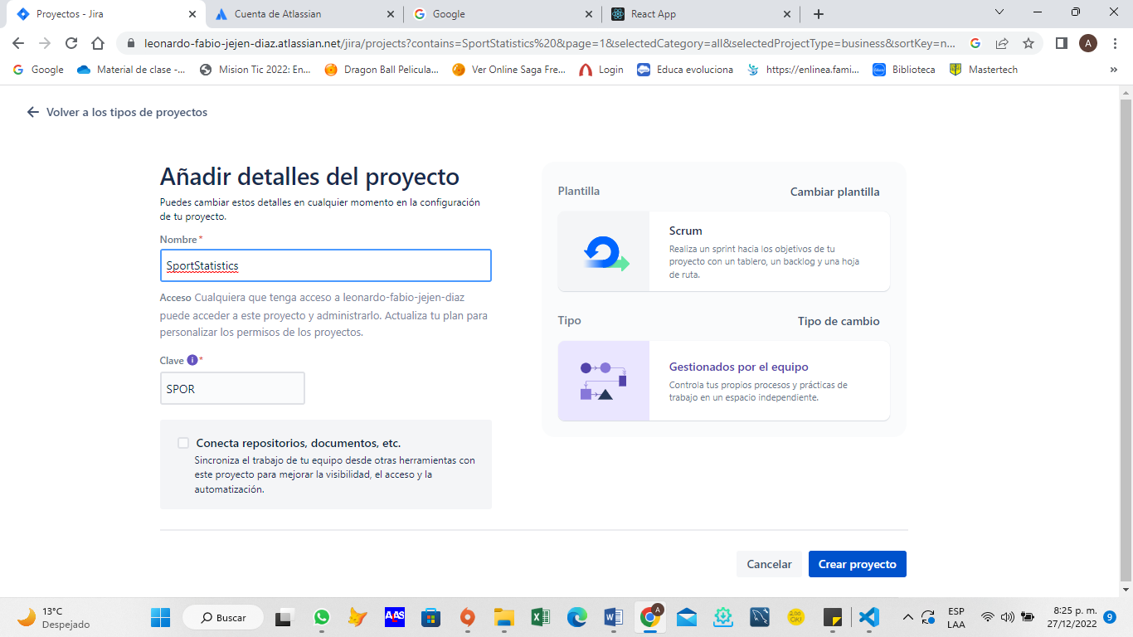

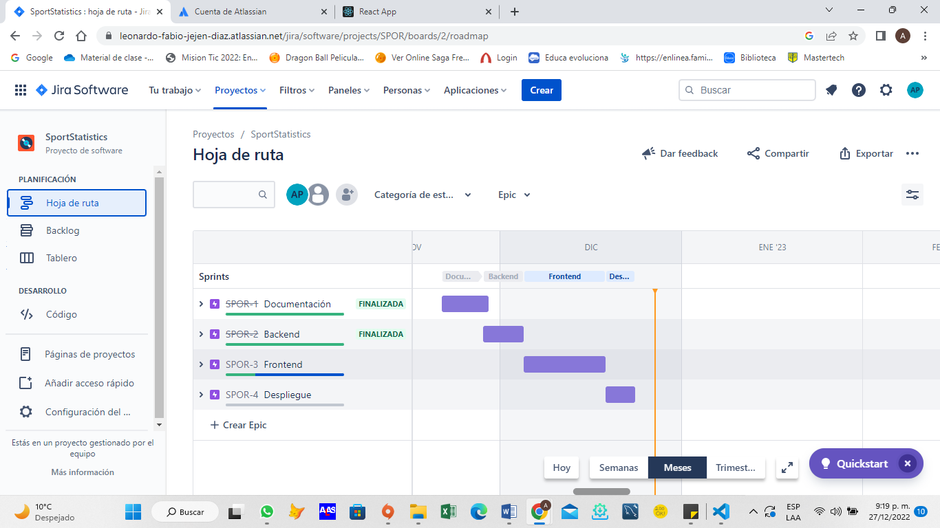

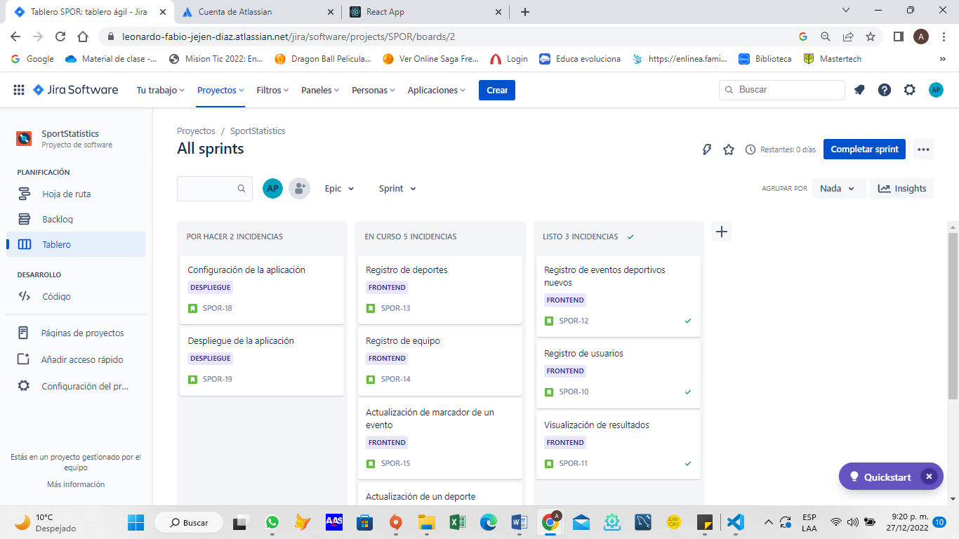

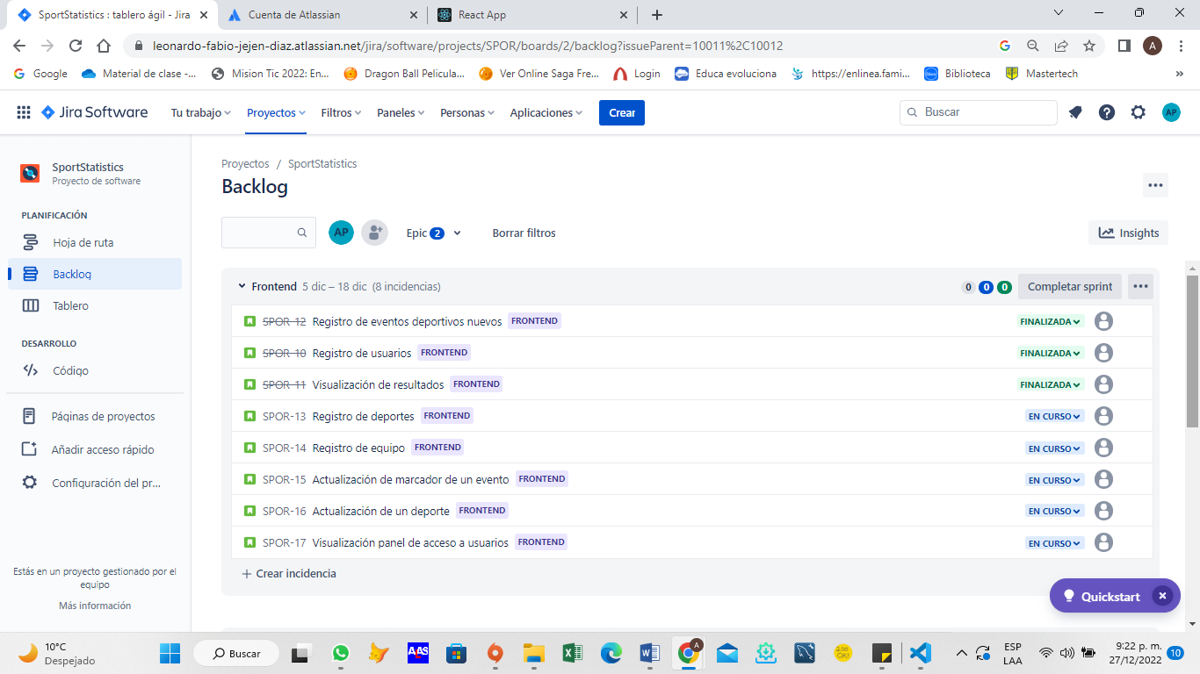

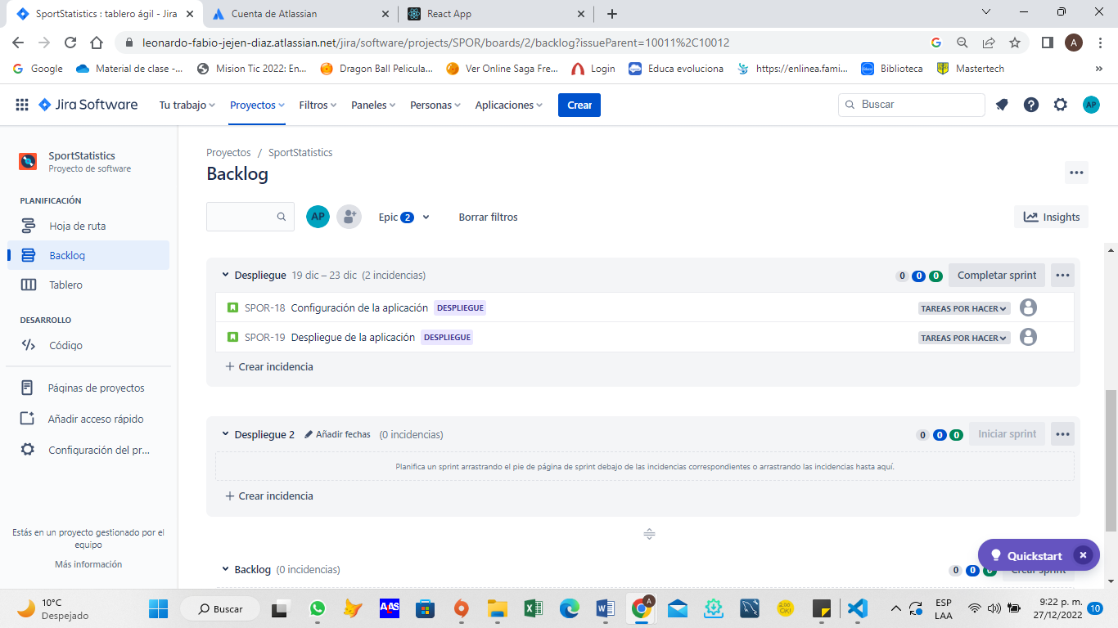

|  |
| --- |
| **Repositorio de Código GitLab o GitHub** |

Como evidencia del repositorio de código, creado con GitLab o GitHub, además de la URL del repositorio, se debe presentar capturas de pantalla donde se visualicen aspectos:

* URL repositorio:
* Creación del proyecto del repositorio.

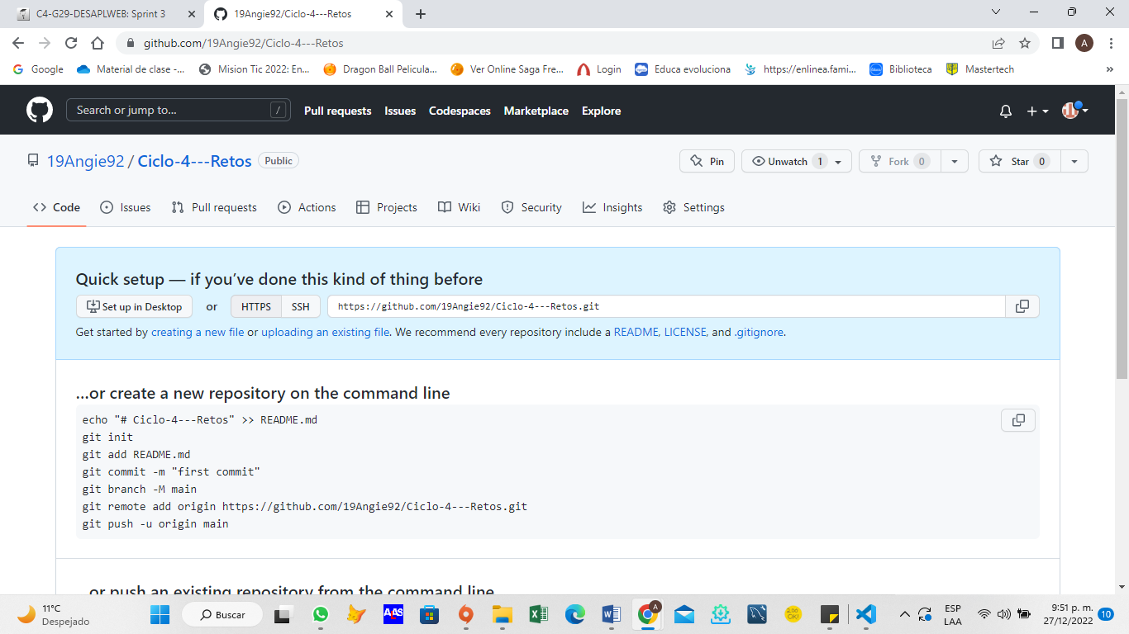

* Evidencia de la realización de alguna actualización (commit), donde se visualice la actualización y el historial de actualizaciones (Versiones)

|  |
| --- |
| **Evidencias de las Reuniones de Equipo** |

Como evidencia de las reuniones que efectúa el equipo del proyecto, presentar capturas de pantalla de las reuniones efectuadas y si lo consideran pertinente algunas actas de las reuniones.